**TALLER GESTIÓN CONFLICTO**

* Competencia: Interactuar en el contexto productivo y social de acuerdo con principios éticos para la construcción de una cultura de paz.
* Resultado de aprendizaje: **Contribuir con el fortalecimiento de la cultura de paz a partir de la dignidad humana y las estrategias para la transformación de conflictos.**

1. **Actividad de Reflexión Inicial**

La resolución de conflictos hace referencia a la exploración e implementación de medios y recursos por los cuales conflictos y controversias pueden solucionarse. Para muchos, conflicto es sinónimo de violencia; pero la realidad es que el conflicto puede ser una variable social positiva. La violencia, es sólo una de las numerosas respuestas posibles a un conflicto.

Desafortunadamente no son pocos los que piensan que los conflictos guardan necesariamente relación con la violencia, y que en mayor o menor medida el uso de la violencia o las reacciones violentas son inevitables a la hora de tratar y abordar un conflicto. Las resoluciones no violentas de conflictos se pueden aprender y aplicar de manera constructiva a los desacuerdos a nivel personal, comunitario, nacional o entre grupos.

Responda lo siguiente:

1. ¿Ha observado usted manifestaciones de violencia entre miembros de su familia, amigos, en su barrio?

Michael Vásquez:

* No, no he observado manifestaciones de violencia entre mi familia, amigos, pero en mi barrio si he visto varias peleas entre los vecinos.

José Zabaleta

* He presenciado manifestaciones de violencia en mi barrio “conjunto”, aunque en mi núcleo familiar, a pesar de los problemas, estos se manejan de manera adecuada, y con mis amigos tampoco hay violencia. Sin embargo, en el conjunto donde vivo, algunas discusiones han escalado a comportamientos agresivos. Por ejemplo, he sido testigo de conflictos entre vecinos que involucraron gritos, insultos e incluso agresiones físicas. Estos incidentes me han llevado a reflexionar sobre la importancia de resolver los problemas de manera pacífica, fomentando el diálogo y buscando apoyo cuando sea necesario para evitar que las situaciones se agraven.

Miguel Torres:LK

* En mi familia, no he presenciado situaciones de violencia. Mi circulo social siempre se ha caracterizado por ser una familia de mucha paz. En mi barrio si he presenciado bastantes situaciones de violencia e intolerancia.

1. ¿Cuáles son las situaciones y problemas que hacen que usted tenga un comportamiento violento frente a: autoridades, colegas, compañeros, amigos, hermanos, vecinos?

Michael Vasquez

* La situación que podría desencadenar un comportamiento violento en mí es cuando me siento atacado, ya sea física o verbalmente. Esa sensación de estar bajo ataque es lo que más me impulsa a reaccionar de manera defensiva.

José Zabaleta.

* Respondiendo a esta pregunta frente a las autoridades, me podría sentirme tratado injustamente, con colegas o compañeros de trabajo, cuando hay conflictos laborales, falta de reconocimiento o competencia desleal. Con amigos, los problemas como la traición o malentendidos estos me generaran tensión, mientras que, con hermanos, en mi caso con mi prima, las rivalidades o favoritismos familiar suelen causar un conflicto. En el caso de los vecinos, los ruidos molestos que hacen de noche y no haya un acuerdo.

Miguel Torres

* La situación que hace que yo tenga un comportamiento violento es cuando se sobrepasan como de la línea de donde ya me ofenden, ahi ya tomo un comportamiento a la defensiva física y verbalmente.

1. ¿Podría usted identificar sus conductas positivas y negativas en los roles que desempeña en su vida cotidiana?

Michael Vásquez

* Conductas positivas como la Paciencia, Responsabilidad y el Respeto y algunas de las negativas sería el Sarcasmo y la Competitividad Excesiva.

José Zabaleta

* Conductas positivas, el trato hacia las personas, la humildad, el perdón y ante todo el optimismo. En las negativas, la principal es que soy una persona muy egocéntrica.

Miguel Torres:

* Mis conductas positivas es que soy una persona responsable, y acomedida. Las malas conductas es que soy muy orgulloso y sarcasmo.

Al finalizar se reúnen en grupos para compartir con los compañeros y socializar sobre el tema.

4. En grupos dialoguen sobre las premisas que se indican y solucionen los aspectos propuestos:

* ¿Qué es un conflicto?

R/ Un conflicto es una situación en la que dos o más partes tienen intereses, necesidades, valores o metas que son incompatibles o que entran en oposición. Los conflictos pueden surgir en diversos contextos, como en relaciones personales, en el ámbito laboral, en comunidades o entre naciones. La intensidad y la forma en que se manifiesta un conflicto pueden variar desde desacuerdos menores hasta disputas graves y prolongadas.

* Proponer ejemplos de la vida real y clasificarlos posteriormente en alguna de las casillas del cuadro siguiente:

| Conflicto como elemento positivo de la vida | Conflicto como elemento negativo de la vida | Conflicto como algo inevitable sea positivo o negativo |
| --- | --- | --- |
| **Discusión Creativa en el Trabajo**:  **Ejemplo**: Un equipo de diseño gráfico discute acaloradamente sobre las mejores ideas para una campaña publicitaria. Aunque hay desacuerdos, estas discusiones generan ideas innovadoras y mejoran el producto final. | **Rivalidad Familiar**:  **Ejemplo**: Dos hermanos se pelean constantemente por la herencia de los padres, lo que deteriora su relación y crea un ambiente tenso en reuniones familiares. | **Diferencias Culturales en una Empresa Global**  **Ejemplo:** Empleados de diferentes países tienen diferentes enfoques y prácticas en la forma de hacer negocios. Estas diferencias crean conflictos que pueden ser tanto positivos, cuando llevan a la integración de diversas perspectivas, como negativos, si resultan en malentendidos y fricciones. |

| Conflicto como elemento positivo de la vida | Conflicto como elemento negativo de la vida | Conflicto como algo inevitable sea positivo o negativo |
| --- | --- | --- |
|  |  |  |

* Por último, reflexione y describa: ¿Cómo vivimos los conflictos? En la sesión presencial, se pide a cada participante que exponga sobre un problema vivido.

5. De acuerdo con las imágenes que se presentan a continuación, los aprendices analizarán estas situaciones conflictivas de la vida real. El análisis debe derivar en el planteamiento de una hipótesis sobre cada situación, contemplando los siguientes aspectos: qué ha sucedido, qué tipo de relaciones se perciben entre las personas involucradas en la situación, qué valores están presentes y de qué recursos se dispone para afrontarlos, qué conductas o comportamientos se manifiestan, qué consecuencias de la situación y de las actitudes de los individuos implicados se observan. Elabore un texto breve con el análisis descriptivo para cada una de las cuatro fotografías.

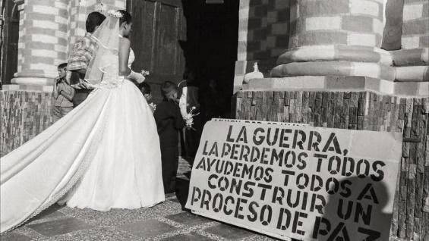La imagen de la novia en su boda presenta un contraste impactante con el cartel que dice 'LA GUERRA, LA PERDEMOS TODOS. AYUDEMOS TODOS A CONSTRUIR UN PROCESO DE PAZ.' Este contraste resalta la dualidad entre la celebración del amor y la unión en la boda y la necesidad urgente de paz en tiempos de conflicto. La boda, símbolo de esperanza y nuevos comienzos, se enfrenta al mensaje del cartel, recordándonos que, incluso en momentos de alegría y celebración, no debemos olvidar las realidades duras de la guerra y sus consecuencias devastadoras. Este contraste enfatiza la importancia de mantener la conciencia sobre los conflictos y trabajar hacia un proceso de paz, a pesar de las celebraciones personales.

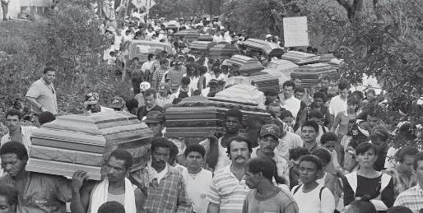

La imagen con ataúdes transmite las trágicas consecuencias de un conflicto al mostrar la pérdida de vidas humanas. Aunque el dolor y la gravedad de la situación son evidentes, la imagen también refleja la unidad y solidaridad de la comunidad, que se reúne para despedir a sus seres queridos. La procesión destaca el profundo impacto emocional del conflicto, mientras que la capacidad de la comunidad para unirse y honrar a los fallecidos demuestra resiliencia y fortaleza en tiempos difíciles. La comunidad actúa como un recurso de apoyo emocional y social para enfrentar el duelo, ilustrando cómo la solidaridad y el apoyo mutuo pueden ofrecer consuelo y fortaleza en momentos de gran sufrimiento.



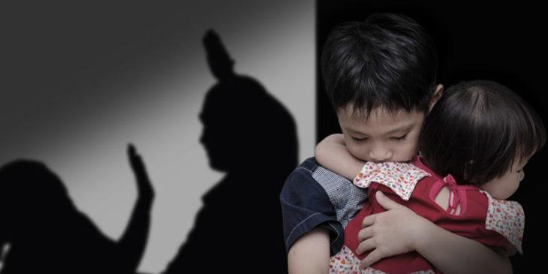En esta imagen se observa lo que parece ser un grupo familiar de cuatro personas. Dos de ellas, posiblemente el padre y la madre, están en una habitación donde se percibe una situación de agresión. En respuesta a esta situación, el hermano mayor protege al hermano menor, abrazándolo y alejándolo del peligro. Esta escena resalta la dinámica familiar en situaciones de conflicto, mostrando tanto la vulnerabilidad de los más jóvenes como la responsabilidad protectora de los mayores. La imagen transmite un mensaje poderoso sobre la importancia de la seguridad y la protección dentro del entorno familiar, subrayando la necesidad de prevenir la violencia doméstica para asegurar el bienestar de todos los miembros de la familia. Aunque no se mencionan explícitamente los recursos disponibles para afrontar la situación, la escena ilustra cómo el apoyo y la protección dentro de la familia son cruciales para enfrentar y superar momentos de crisis.



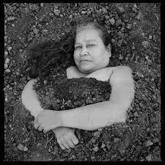En la imagen, se observa a una persona con una postura de brazos cruzados sobre el pecho, lo cual podría simbolizar una rendición o aceptación de su destino, sugiriendo una derrota. Las rocas que la rodean pueden representar un entorno hostil o el peso de las circunstancias que la han llevado a esa situación. Esto refleja un conflicto o adversidad en el que la persona se siente atrapada o abrumada. Las relaciones entre las personas involucradas no se detallan explícitamente, pero se puede inferir una conexión con la situación adversa que enfrentan. Los valores de fragilidad de la vida y la humanidad son evidentes en la imagen, recordándonos la necesidad de empatía y reflexión. Sin embargo, no se menciona si hay recursos disponibles para afrontar la situación o las conductas específicas de los individuos. Las consecuencias observadas incluyen una profunda sensación de vulnerabilidad y el impacto devastador de los conflictos, sugiriendo que las actitudes de derrota y resignación afectan la capacidad de enfrentar las circunstancias extremas.

6. Historias de Conflictos y Soluciones

Vamos a pensar y a describir un conflicto real que hayan experimentado en el pasado. Luego, compartirán una descripción sobre el conflicto, cómo lo manejaron y qué aprendieron de la experiencia. Lo anterior se realizará de forma individual, posteriormente, compartirán sus historias con sus compañeros y discutirán diferentes maneras de manejar conflictos similares, luego responderán

* ¿Qué aprendierón de las historias de tus compañeros?
* ¿Cómo podrías aplicar esas lecciones en futuros conflictos?

1. **ACTIVIDADES DE EVALUACIÓN**

| Evidencias de Aprendizaje | Criterios de Evaluación | Técnicas e Instrumentos de Evaluación |
| --- | --- | --- |

| Evidencias de Conocimiento  Evidencias de Desempeño  Evidencias de Producto | Cambiar actitudes frente a su Comportamiento con base en la dignidad, aportando a la cultura la paz.  Demuestra apropiación y entendimiento de los conceptos básicos que rodean el postconflicto y la construcción de paz.  Reconoce su valor y el valor del otro de acuerdo con los principios de dignidad y construcción cultural y autonomía. | Cuestionario  Lista de chequeo |
| --- | --- | --- |

**5.GLOSARIO DE TÉRMINOS**

**Ciudadanía:** conjunto de derechos y deberes por los cuales el ciudadano, el individuo está sujeto en su relación con la sociedad en que vive.

**Cultura de la paz**: se entiende como el sentido y vivencia de los valores ciudadanos, los Derechos Humanos, el Derecho Internacional Humanitario, la participación democrática, la prevención de la violencia y la resolución pacífica de los conflictos.

**Educación para la paz**: se entiende como la apropiación de conocimientos y competencias ciudadanas para la convivencia pacífica, la participación democrática, la construcción de equidad, él respeto por la pluralidad, los Derechos Humanos y el Derecho Internacional Humanitario.

**Desarrollo sostenible:** se entiende como aquel que conduce al crecimiento económico, la elevación de la calidad de la vida y al bienestar social, sin agotar la base de recursos naturales renovables en que se sustenta, ni deteriorar el ambiente o el derecho de las generaciones futuras

**Conflicto:** es una forma de conducta competitiva entre personas o grupos, sobre objetivos o recursos limitados, percibidos como mutuamente incompatibles o realmente incompatibles. En ocasiones tiene como meta causar daño físico o psicológico a la contraparte

**Violencia;** toda forma de interacción humana en la cual, mediante la fuerza, se produce daño a otro para la consecución de un fin.

**Dignidad Humana**: es el valor intrínseco del Ser Humano, que tiene dimensiones que incluyen la valoración de la vida de la persona, su individualidad, libertad, y posibilidad de desarrollo personal y social.

**6. REFERENTES BIBLIOGRÁFICOS**

Rouissi, M. Aprendizaje para la convivencia. Diplomado Catedra y pedagogía de paz. Universidad Javeriana. Bogotá. 2015.

Toh, S.Construcción de paz y educación para la paz. Diplomado Catedra y pedagogía de paz. Universidad Javeriana. Bogotá. 2015

Dietrich, W. (2012). La paz como concepto cultural, experiencia energética y reconocimiento  
transracional. Recuperado de [https://loshilosdelmundo.files.wordpress.com/2012/11/dietrich_la-  
 paz-como-concepto-cultural-copy.pdf](https://loshilosdelmundo.files.wordpress.com/2012/11/dietrich_la-%20%20%20%20%20%20%20paz-como-concepto-cultural-copy.pdf)

1. **CONTROL DEL DOCUMENTO**

|  | **Nombre** | **Cargo** | **Dependencia** | **Fecha** |
| --- | --- | --- | --- | --- |
| **Autor (es)** | Autores varios | Cargos varios | Equipo Cultura de Paz SENA | Septiembre de 2015 |

1. **CONTROL DE CAMBIOS** (diligenciar únicamente si realiza ajustes a la guía)

|  | **Nombre** | **Cargo** | **Dependencia** | **Fecha** |
| --- | --- | --- | --- | --- |
| **Autor (es)** | Equipo Promover CEET | Instructoras de Planta | Centro de Electricidad, Electrónica y Telecomunicaciones | Mayo de 2020. |